许工信〔2019〕3号

许昌市工业和信息化委员会
关于做好今冬明春安全生产工作的通知

委属各企业，机关各科室：
春节将至，时值省、市两会召开，根据《许昌市人民政府安全生产委员会关于开展全市安全生产事故隐患大暗访大排查大整治大执法攻坚行动的通知》（许市安明电〔2018〕9号）要求，并贯彻落实《党委政府及有关部门安全生产工作职责》（室文〔2017〕80号）、《许市安明电〔2017〕7号》等文件精神，切实做好今冬明春安全生产工作，有效防范各类生产安全事故发生，确保今冬明春委系统安全生产形势持续稳定好转，现将有关工作要求如下，请认真贯彻落实。
- 提高认识，加强领导
冬春季节天气寒冷干燥，生产生活用电用火增多，历来是事故的易发期和高发期。近期，全省多地发生重大事故案件，许昌市也发生多起较大事故，各单位特别是主要领导务必保持清醒认识和高度警觉，认真分析本单位、本部门当前安全生产形势。树立安全发展理念，弘扬生命至上、安全第一的思想，坚持发展决不能以牺牲安全为代价这条红线，切实提高对安全生产工作极端重要性的认识。各单位要加强领导，一把手亲自抓，上下联动，齐抓共管，强化对今冬明春安全生产工作的组织领导。
- 突出重点，认真排查
各单位要突出工作重点，对易发生事故的重点场所、重点部位、关键环节要重点检查。
- 认真开展安全隐患排查治理。各企业严格落实安全生产主体责任，认真开展安全生产隐患排查整治活动。特别是针对冬春季节物品易燃、明火隐患、电气取暖、电气设备老化、电线发热等安全隐患做重点排查，登记造册建立台账，按照“定责任人、定措施、定资金、定标准、定时间”五定原则进行整改，把安全生产事故消灭在萌芽状态，确保今冬明春委系统安全生产。
- 认真履行行业管理职责。各相关科室依据职责分工，按照“三管三必须”和《关于明确我委行业安全生产工作职责的通知》（许工信〔2017〕174号）要求，认真履行业务范围内的行业管理职责，督促企业落实主体责任，加大安全投入，严格隐患排查，指导相关行业认真开展安全生产管理工作，确保委系统安全生产形势持续稳定好转。
- 工作要求
根据《许昌市工信委2018年安全生产工作要点》，相关科室按照《许昌市工业和信息化委员会关于落实机关人员联系企业企业制度的通知》（许工信〔2017〕143号），负责委管理企事业单位安全生产工作。请各科室于2019年1月底前，完成对各自联系企业的安全生产隐患排查、整治工作，并于1月31日前将隐患排查、整治及企业整改情况经分管领导签字后报工业经济运行办。
联系人：刘巍超，联系电话：2965057，邮箱：xcgyyx@163.com。

附件:1.许昌市工业和信息化委员会机关人员联系企业表
2.安全生产检查表

2019年1月18日
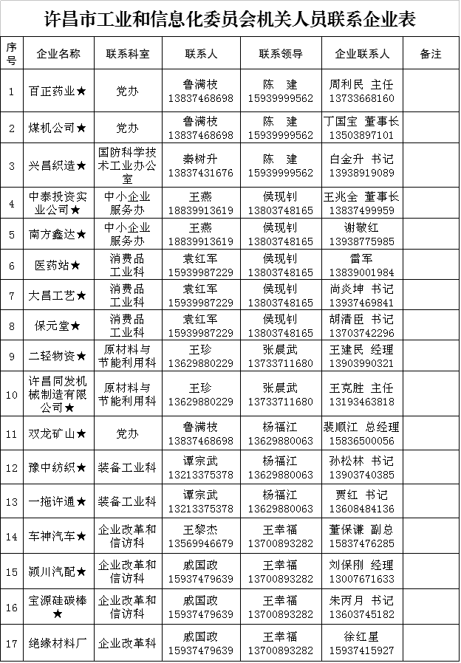
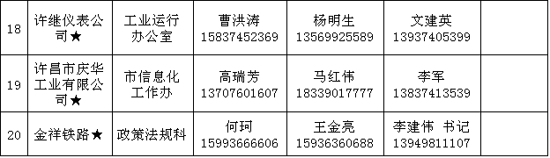

附件2
安全生产督导检查表
检查企业名称： 检查时间：
序号 | 发现问题隐患 | 整改要求 | 整改时限 | 复查时间 | 复查结果 | 检查人签字
企业负责人签字：

许昌市工业和信息化委员会办公室 2019年1月18日印发

